КАРТА-ПЛАН ТЕРРИТОРИИ

Пояснительная записка
1. Сведения о территории выполнения комплексных кадастровых работ: 34:29:040003
(наименование субъекта Российской Федерации, муниципального образования, населенного пункта, уникальные учетные номера кадастровых кварталов, иные сведения, позволяющие определить местоположение территории, на которой выполняются комплексные кадастровые работы, например, наименование садоводческого или огороднического некоммерческого товарищества, гаражного кооператива, элемента планировочной структуры)
2. Основания выполнения комплексных кадастровых работ:
Наименование, дата и номер документа, на основании которого выполняются комплексные кадастровые работы:
Муниципальный контракт от 21.07.2023 №1-ЭК
3. Дата подготовки карты-плана территории 6 июня 2025 г.
4. Сведения о заказчике(ах) комплексных кадастровых работ:
В отношении юридического лица, органа местного самоуправления муниципального района, муниципального округа или городского округа либо уполномоченного исполнительного органа государственной власти субъекта Российской Федерации:
полное или сокращенное (в случае, если имеется) наименование: Администрация Старополтавского района муниципального района Волгоградской области
основной государственный регистрационный номер: 1033400712256
идентификационный номер налогоплательщика: 3429010812
В отношении физического лица или представителя физических или юридических лиц:
фамилия, имя, отчество (последнее - при наличии): —
страховой номер индивидуального лицевого счета в системе обязательного пенсионного страхования Российской Федерации (СНИЛС): —
Наименование и реквизиты документа, подтверждающие полномочия представителя заказчика(ов) комплексных кадастровых работ:
—
Адрес электронной почты (для направления уведомления о результатах внесения сведений в Единый государственный реестр недвижимости): —
5. Сведения об исполнителе комплексных кадастровых работ:

Полное или сокращенное (в случае, если имеется) наименование и адрес юридического лица, с которым заключен государственный или муниципальный контракт либо договор подряда на выполнение комплексных кадастровых работ: Общество с ограниченной ответственностью «Волгоградский Землемер», 400078, Волгоград, пр-кт. им В.И.Ленина 98, офис 236
Фамилия, имя, отчество кадастрового инженера (последнее - при наличии): Никитин Сергей Александрович и основной государственный регистрационный номер кадастрового инженера индивидуального предпринимателя (ОГРНИП): —
Страховой номер индивидуального лицевого счета в системе обязательного пенсионного страхования Российской Федерации (СНИЛС) кадастрового инженера: 06398930814
Уникальный реестровый номер кадастрового инженера в реестре саморегулируемой организации кадастровых инженеров и дата внесения сведений о физическом лице в такой реестр: 1 24 июня 2016 г.
Полное или (в случае, если имеется) сокращенное наименование саморегулируемой организации кадастровых инженеров, членом которой является кадастровый инженер: Саморегулируемая организация Ассоциация "Некоммерческое партнерство "Кадастровые инженеры юга"
Контактный телефон: 88442230565
Почтовый адрес и адрес электронной почты, по которым осуществляется связь с кадастровым инженером: 400002, обл. Волгоградская, пр.-т В.И. ленина 98, офис 206, vzemlemer@mail.ru

6. Перечень документов, использованных при подготовке карты-плана территории:
№ п/п | Реквизиты документа
№ п/п | Вид | Дата | Номер | Наименование | Иные сведения

1 | 2 | 3 | 4 | 5 | 6
1 | — | — | — | — | —

7. Пояснения к карте-плану территории:
1. Пояснительная записка
Карта план подготовлен в рамках ранее выполненного контракта с целью исправления реестровой ошибки (ошибок), допущенных при выполнении комплексных кадастровых работах и (или) при подготовке карты-плана территории в соответствии с таким контрактом от 21.07.2023 №1-ЭК, и новый контракт на выполнение комплексных кадастровых работ в этом кадастровом квартале не заключался.
При анализе сведений ЕГРН кадастрового квартала 34:29:040003 выявлено 2 земельных участка, в местоположении границ которых обнаружены ошибки.
По обращению Зинченко С.П. границы земельного участка 34:29:040003:692 установлены по состоянию на дату 07.06.2022 г. (до проведения комплексных кадастровых работ).

Сведения о пунктах геодезической сети и средствах измерений

1. Сведения о пунктах геодезической сети:
№ п/п | Вид геодезической сети | Название пункта и тип знака геодезической сети | Система координат пункта геодезической сети | Координаты пункта, м |  | Дата обследования  6 июня 2025 г.
 |  |  |  |  |  | Сведения о состоянии
 |  |  |  | Х | Y | наружного знака пункта | центра пункта | марки центра пункта

1 | 2 | 3 | 4 | 5 | 6 | 7 | 8 | 9
 | Геодезическая сеть сгущения 3 класса (ГГС - 3 класса) | Мамаев Курган Южн., Пирамида | МСК-34, зона 2 | 487100,42 | 2188697,96 | сохранился | сохранился | сохранился
 | Геодезическая сеть сгущения 3 класса (ГГС - 3 класса) | Лебяжье озеро, Пирамида | МСК-34, зона 2 | 489535,89 | 2199452,61 | сохранился | сохранился | сохранился
 | Геодезическая сеть сгущения 3 класса (ГГС - 3 класса) | Зиновьев бугор, Пирамида | МСК-34, зона 2 | 475570,52 | 2192971,18 | сохранился | сохранился | сохранился
 | Астрономо-геодезическая сеть 2 класса (ГГС - 2 класса|2 | Ямы, Пирамида | МСК-34, зона 2 | 475570,52 | 2192971,18 | сохранился | сохранился | сохранился

2. Сведения об использованных средствах измерений:
№ п/п | Наименование и обозначение типа средства измерений - прибора (инструмента, аппаратуры) | Заводской или серийный номер средства измерений | Реквизиты свидетельства о поверке прибора (инструмента, аппаратуры) и (или) срок действия поверки

1 | 2 | 3 | 4
 | Спутниковый приёмник PrinCe i50 | Серия СИ № 036743 | № С-ВЮМ/17-08-2022/179424617
Сведения об уточняемых земельных участках, необходимые для исправления реестровых ошибок
в сведениях о местоположении их границ

1. Сведения о характерных точках границ уточняемого земельного участка с кадастровым номером 34:29:040003:692

Система координат МСК-34 |  |  |  |  | Зона № 2
Обозначение характерных точек границ | Координаты, м |  |  |  | Метод определения координат | Формулы, примененные для расчета средней квадратической погрешности определения координат характерных точек границ (М_{t}), с подставленными в такие формулы значениями и итоговые (вычисленные) значения М_{t}, м | Описание закрепления точки
Обозначение характерных точек границ | содержатся в Едином государственном реестре недвижимости |  | определены в результате выполнения комплексных кадастровых работ |  | Метод определения координат |  | Описание закрепления точки
Обозначение характерных точек границ | X | Y | X | Y | Метод определения координат |  | Описание закрепления точки

1 | 2 | 3 | 4 | 5 | 6 | 7 | 8
н1У | — | — | 679107,17 | 2330726,57 | Геодезический метод | Mt = (Mt1 + Mt2) / 2 = (0,1 + 0,1) / 2 = 0,1 м | —
н2У | — | — | 679103,83 | 2330746,32 | Геодезический метод | Mt = (Mt1 + Mt2) / 2 = (0,1 + 0,1) / 2 = 0,1 м | —
н3У | — | — | 679100,55 | 2330756,63 | Геодезический метод | Mt = (Mt1 + Mt2) / 2 = (0,1 + 0,1) / 2 = 0,1 м | —
н4У | — | — | 679086,61 | 2330756,08 | Геодезический метод | Mt = (Mt1 + Mt2) / 2 = (0,1 + 0,1) / 2 = 0,1 м | —
н5У | — | — | 679089,78 | 2330724,87 | Геодезический метод | Mt = (Mt1 + Mt2) / 2 = (0,1 + 0,1) / 2 = 0,1 м | —
1 | 679106,30 | 2330726,24 | — | — | Геодезический метод | Mt = (Mt1 + Mt2) / 2 = (0,1 + 0,1) / 2 = 0,1 м | —
2 | 679103,18 | 2330745,82 | — | — | Геодезический метод | Mt = (Mt1 + Mt2) / 2 = (0,1 + 0,1) / 2 = 0,1 м | —
3 | 679100,23 | 2330757,43 | — | — | Геодезический метод | Mt = (Mt1 + Mt2) / 2 = (0,1 + 0,1) / 2 = 0,1 м | —
4 | 679086,94 | 2330756,36 | — | — | Геодезический метод | Mt = (Mt1 + Mt2) / 2 = (0,1 + 0,1) / 2 = 0,1 м | —
5 | 679089,90 | 2330725,02 | — | — | Геодезический метод | Mt = (Mt1 + Mt2) / 2 = (0,1 + 0,1) / 2 = 0,1 м | —
н1У | — | — | 679107,17 | 2330726,57 | Геодезический метод | Mt = (Mt1 + Mt2) / 2 = (0,1 + 0,1) / 2 = 0,1 м | —

2. Сведения о частях границ уточняемого земельного участка с кадастровым номером 34:29:040003:692
Обозначение части границ |  | Горизонтальное проложение (S), м | Описание прохождения части границ | Сведения о согласовании местоположения границ(согласовано/спорное)
от т. | до т. | Горизонтальное проложение (S), м | Описание прохождения части границ

1 | 2 | 3 | 4 | 5
н1У | н2У | 20,03 | — | согласовано
н2У | н3У | 10,82 | — | согласовано
н3У | н4У | 13,95 | — | согласовано
н4У | н5У | 31,37 | — | согласовано
н5У | н1У | 17,47 | — | согласовано

3. Характеристики уточняемого земельного участка с кадастровым номером 34:29:040003:692
№ п/п | Наименование характеристик земельного участка | Значение характеристики

1 | 2 | 3
1. | Адрес земельного участка | —
1.1. | Сведения о местоположении земельного участка (при отсутствии адреса) в структурированном в соответствии с федеральной информационной адресной системой виде | —
1.2. | Дополнительные сведения о местоположении земельного участка | —
2. | Площадь земельного участка ± величина погрешности определения(вычисления) площади (Р ± ΔР), м² | 501±8
3. | Формула, примененная для вычисления предельной погрешности определения площади земельного участка, с подставленными значениями и итоговые (вычисленные) значения (ΔР), м2 | ΔP = = = 8
4. | Площадь земельного участка согласно сведениям Единого государственного реестра недвижимости (Ркад), м² | 480
5. | Оценка расхождения Р и Ркад (Р – Ркад), м² | 21
6. | Предельный минимальный и максимальный размеры земельного участка (Рмин и Рмакс), м² | Pмин=300, Pмакс=2000
7. | Кадастровый или иной государственный учетный номер (инвентарный) здания, сооружения, объекта незавершенного строительства, расположенного на земельном участке | —
8. | Вид (виды) разрешенного использования | —
8.1. | Дополнительные сведения об использовании земельного участка | —
9. | Сведения о земельных участках (землях общего пользования, территории общего пользования), посредством которых обеспечивается доступ | —
10. | Иные сведения | —

4. Пояснения к сведениям об уточняемом земельном участке с кадастровым номером 34:29:040003:692 :
1. | —

1. Сведения о характерных точках границ уточняемого земельного участка с кадастровым номером 34:29:040003:694

Система координат МСК-34 |  |  |  |  | Зона № 2
Обозначение характерных точек границ | Координаты, м |  |  |  | Метод определения координат | Формулы, примененные для расчета средней квадратической погрешности определения координат характерных точек границ (М_{t}), с подставленными в такие формулы значениями и итоговые (вычисленные) значения М_{t}, м | Описание закрепления точки
Обозначение характерных точек границ | содержатся в Едином государственном реестре недвижимости |  | определены в результате выполнения комплексных кадастровых работ |  | Метод определения координат |  | Описание закрепления точки
Обозначение характерных точек границ | X | Y | X | Y | Метод определения координат |  | Описание закрепления точки

1 | 2 | 3 | 4 | 5 | 6 | 7 | 8
6 | 679123,98 | 2330728,36 | 679123,98 | 2330728,36 | Геодезический метод | Mt = (Mt1 + Mt2) / 2 = (0,1 + 0,1) / 2 = 0,1 м | —
7 | 679120,69 | 2330763,21 | 679120,69 | 2330763,21 | Геодезический метод | Mt = (Mt1 + Mt2) / 2 = (0,1 + 0,1) / 2 = 0,1 м | —
8 | 679119,50 | 2330774,31 | 679119,50 | 2330774,31 | Геодезический метод | Mt = (Mt1 + Mt2) / 2 = (0,1 + 0,1) / 2 = 0,1 м | —
9 | 679111,15 | 2330769,49 | 679111,15 | 2330769,49 | Геодезический метод | Mt = (Mt1 + Mt2) / 2 = (0,1 + 0,1) / 2 = 0,1 м | —
10 | 679102,65 | 2330768,05 | 679102,65 | 2330768,05 | Геодезический метод | Mt = (Mt1 + Mt2) / 2 = (0,1 + 0,1) / 2 = 0,1 м | —
н6У | — | — | 679099,96 | 2330763,24 | Геодезический метод | Mt = (Mt1 + Mt2) / 2 = (0,1 + 0,1) / 2 = 0,1 м | —
н2У | — | — | 679103,83 | 2330746,32 | Геодезический метод | Mt = (Mt1 + Mt2) / 2 = (0,1 + 0,1) / 2 = 0,1 м | —
н7У | — | — | 679107,17 | 2330727,14 | Геодезический метод | Mt = (Mt1 + Mt2) / 2 = (0,1 + 0,1) / 2 = 0,1 м | —
11 | 679100,45 | 2330763,50 | — | — | Геодезический метод | Mt = (Mt1 + Mt2) / 2 = (0,1 + 0,1) / 2 = 0,1 м | —
12 | 679107,04 | 2330727,19 | — | — | Геодезический метод | Mt = (Mt1 + Mt2) / 2 = (0,1 + 0,1) / 2 = 0,1 м | —
6 | 679123,98 | 2330728,36 | 679123,98 | 2330728,36 | Геодезический метод | Mt = (Mt1 + Mt2) / 2 = (0,1 + 0,1) / 2 = 0,1 м | —

2. Сведения о частях границ уточняемого земельного участка с кадастровым номером 34:29:040003:694
Обозначение части границ |  | Горизонтальное проложение (S), м | Описание прохождения части границ | Сведения о согласовании местоположения границ(согласовано/спорное)
от т. | до т. | Горизонтальное проложение (S), м | Описание прохождения части границ

1 | 2 | 3 | 4 | 5
6 | 7 | 35,00 | — | —
7 | 8 | 11,16 | — | —
8 | 9 | 9,64 | — | —
9 | 10 | 8,62 | — | —
10 | н6У | 5,51 | — | согласовано
н6У | н2У | 17,36 | — | согласовано
н2У | н7У | 19,47 | — | согласовано
н7У | 6 | 16,85 | — | согласовано

3. Характеристики уточняемого земельного участка с кадастровым номером 34:29:040003:694
№ п/п | Наименование характеристик земельного участка | Значение характеристики

1 | 2 | 3
1. | Адрес земельного участка | —
1.1. | Сведения о местоположении земельного участка (при отсутствии адреса) в структурированном в соответствии с федеральной информационной адресной системой виде | —
1.2. | Дополнительные сведения о местоположении земельного участка | —
2. | Площадь земельного участка ± величина погрешности определения(вычисления) площади (Р ± ΔР), м² | 793±10
3. | Формула, примененная для вычисления предельной погрешности определения площади земельного участка, с подставленными значениями и итоговые (вычисленные) значения (ΔР), м2 | ΔP = = = 10
4. | Площадь земельного участка согласно сведениям Единого государственного реестра недвижимости (Ркад), м² | 793
5. | Оценка расхождения Р и Ркад (Р – Ркад), м² | 0
6. | Предельный минимальный и максимальный размеры земельного участка (Рмин и Рмакс), м² | Pмин=300, Pмакс=2000
7. | Кадастровый или иной государственный учетный номер (инвентарный) здания, сооружения, объекта незавершенного строительства, расположенного на земельном участке | —
8. | Вид (виды) разрешенного использования | —
8.1. | Дополнительные сведения об использовании земельного участка | —
9. | Сведения о земельных участках (землях общего пользования, территории общего пользования), посредством которых обеспечивается доступ | —
10. | Иные сведения | —

4. Пояснения к сведениям об уточняемом земельном участке с кадастровым номером 34:29:040003:694 :
1. | —

Схема границ земельных участков

Основной лист
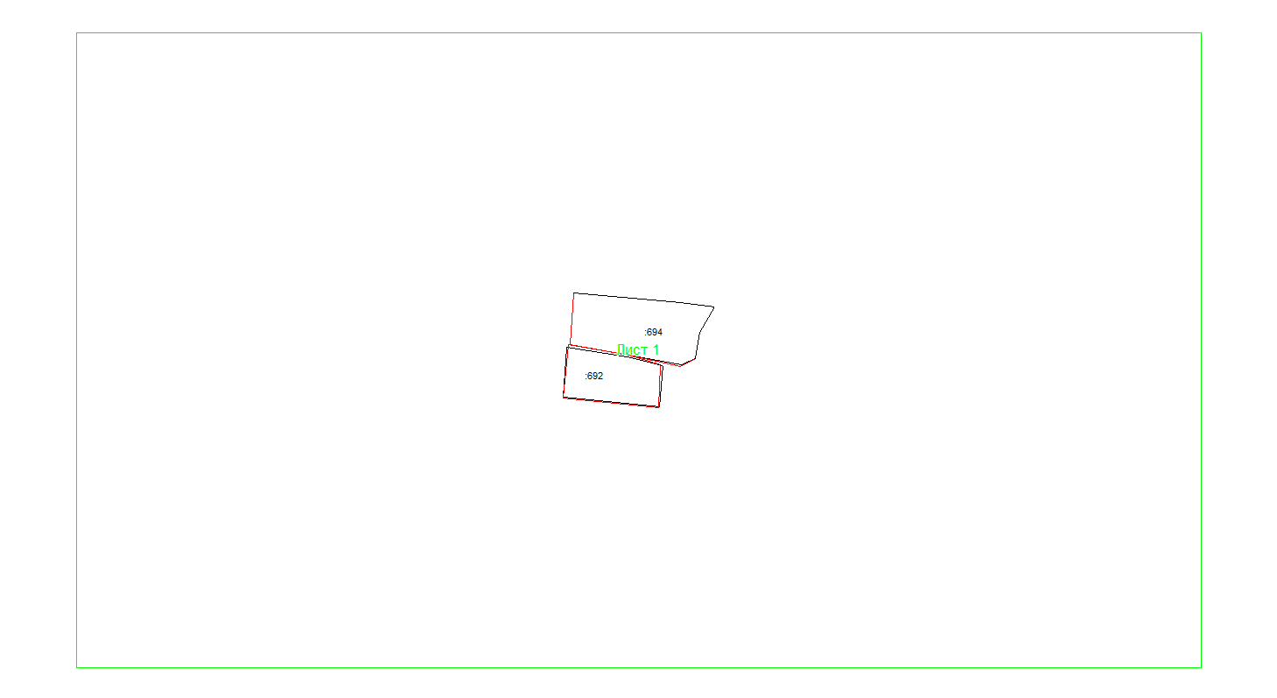
Масштаб 1: 1077
Условные обозначения:
– область выносного листа,
– номер выносного листа.
Остальные обозначения приведены на отдельной странице в конце раздела.

Выносной лист №1
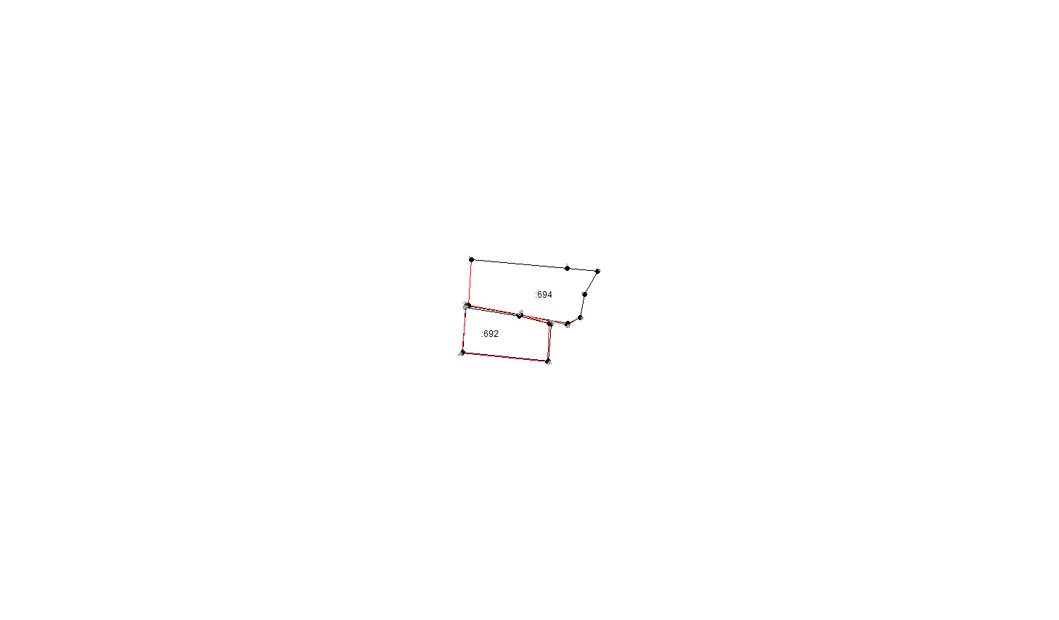
Масштаб 1:1000
Условные обозначения приведены на отдельной странице в конце раздела.

Условные обозначения:

 | – существующая часть границы земельного участка,
 | – вновь образованная или уточненная часть границы земельного участка,
 | – характерная точка границы земельного участка,
 | – часть контура здания, сооружения, объекта незавершенного строительства, образованного проекцией существующего наземного конструктивного элемента здания, сооружения, объекта незавершенного строительства,
 | – часть контура здания, сооружения, объекта незавершенного строительства, образованного проекцией вновь образованного наземного конструктивного элемента здания, сооружения, объекта незавершенного строительства,
 | – часть контура здания, сооружения, объекта незавершенного строительства, образованного проекцией существующего надземного конструктивного элемента здания, сооружения, объекта незавершенного строительства,
 | – часть контура здания, сооружения, объекта незавершенного строительства, образованного проекцией вновь образованного надземного конструктивного элемента здания, сооружения, объекта незавершенного строительства,
 | – часть контура здания, сооружения, объекта незавершенного строительства, образованного проекцией существующего подземного конструктивного элемента здания, сооружения, объекта незавершенного строительства,
 | – часть контура здания, сооружения, объекта незавершенного строительства, образованного проекцией вновь образованного подземного конструктивного элемента здания, сооружения, объекта незавершенного строительства,
 | – характерная точка контура здания,
`

Схема геодезических построений

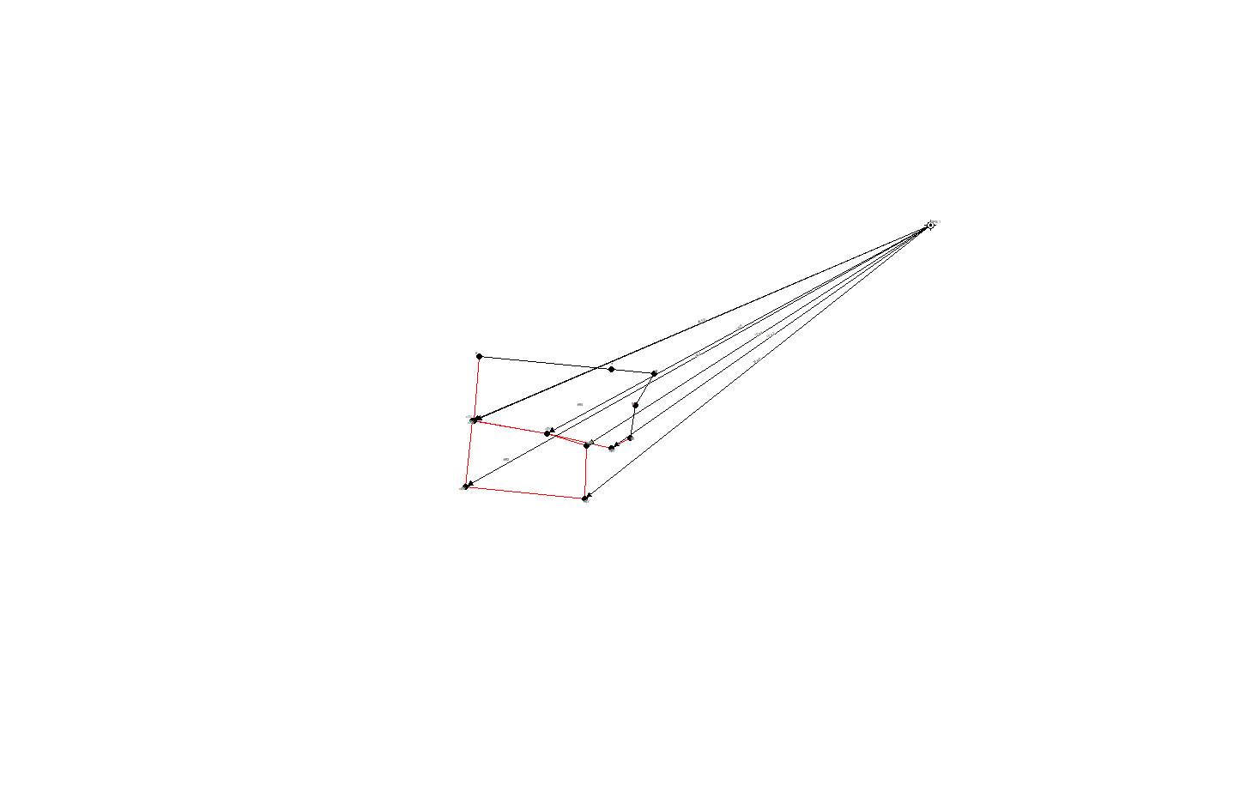
Условные обозначения приведены на отдельной странице в конце раздела.

Условные обозначения:

 | – существующая часть границы земельного участка, |  |  | – вновь образованная или уточненная часть границы земельного участка,
 | – характерная точка границы земельного участка, |  |  | – характерная точка контура здания,
 | – часть контура здания, сооружения, объекта незавершенного строительства, образованного проекцией существующего наземного конструктивного элемента здания, сооружения, объекта незавершенного строительства, |  |  | – часть контура здания, сооружения, объекта незавершенного строительства, образованного проекцией вновь образованного наземного конструктивного элемента здания, сооружения, объекта незавершенного строительства,
 | – часть контура здания, сооружения, объекта незавершенного строительства, образованного проекцией существующего надземного конструктивного элемента здания, сооружения, объекта незавершенного строительства, |  |  | – часть контура здания, сооружения, объекта незавершенного строительства, образованного проекцией вновь образованного надземного конструктивного элемента здания, сооружения, объекта незавершенного строительства,
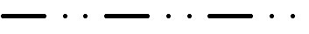 | – часть контура здания, сооружения, объекта незавершенного строительства, образованного проекцией существующего подземного конструктивного элемента здания, сооружения, объекта незавершенного строительства, |  |  | – часть контура здания, сооружения, объекта незавершенного строительства, образованного проекцией вновь образованного подземного конструктивного элемента здания, сооружения, объекта незавершенного строительства,
 | – пункт государственной геодезической сети, |  |  | – пункт опорной межевой сети,
 | – направления геодезических построений при создании съемочного обоснования, |  | 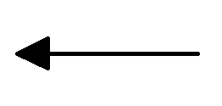 | – направления геодезических построений при определении координат характерных точек границ земельного участка,
 | контур здания, сооружения, объекта незавершенного строительства, размеры которого не могут быть переданы в масштабе графической части |  |  | контур сооружения, объекта незавершенного строительства, представляющий собой окружность, размеры которой не могут быть переданы в масштабе графической части

